הוראות לצילום מוצלח

אנחנו נוהגים לעשות הרבה דברים בלי לחשוב יותר מדי, סתם כך מתוך ההרגל. כשנותנים את הלב, ומתחילים לראות מה קורה בעקבות הפעולות שלנו, הן נעשות למשהו אחר!

בין הזמנים.
(תטעינו מצלמות!)
חייב להיות שסחבו אותך לאיזה מקום…
מסתמא הוא נמצא בחוץ…
ויש עצים ונוף בסביבה…
ניחשתי נכון?

לכבוד הטיול הזה,
נדבר על צילום בחוץ.
קודם כל, אני רוצה לבשר לך:
בצילומי חוץ המצלמות הדיגיטליות מתפקדות מעולה!
(כמובן, אם בחרת בשעה הנכונה)
התמונות יכולות לצאת חדות ויפות!
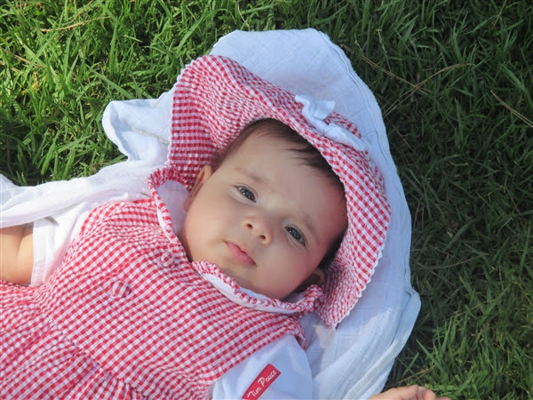
הנה דוגמא לתמונה שצילם בעלי את בתי,
במצלמה רגילה ואתם יכולים לראות שהיא חדה יחסית,
וזה עוד ממש בצל!
אויש, התצוגה כאן נוראית! אז קחי בעירבון מוגבל :(

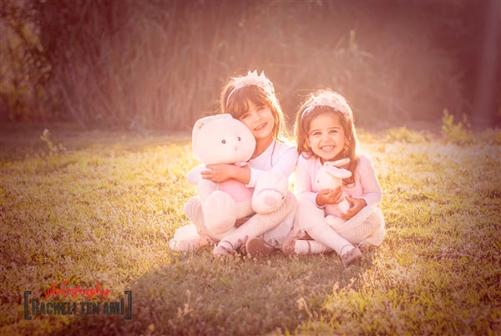
דבר ראשון,
מתי לצאת לצלם?
כמובן שלא תמיד יש לנו בחירה, אבל כשיש -
בואי נחשוב,
מה קורה כשהשמש ברום השמיים, (בחצות)
מעל לראש המצולם שלנו?
יווצרו לנו כתמי שמש, צלליות של האף,
ארובות העינים וכו' בפני המצולם.

אנו מחפשים שהשמש תזרח מאחורי המצולם וכך הפנים תהינה חלקות ללא כתמים.
הזהרנה שהשמש לא תהיה מול פני המצולם כדי שלא ישרפו לו הפנים!

בתמונה זו אתן יכולות לראות שהשמש נמצאת מאחורי הילדות.

השעות שהשמש נמוכה הן השעתיים של אחרי הזריחה,
והשעתיים לפני השקיעה.
אז תצאי וצלמי על הבוקר
(כן אני יודעת שזה קשה לקום בחופש!)
או אחרי צהריים באוויר נעים יותר...

שימי לב, על חוף הים מהר מאד אחרי הזריחה - השמש תהיה חזקה,
וכן שעתיים לפני השקיעה יכול עדיין להיות קשה מדי לצילום.

נתחיל הפעם לדבר על קומפוזיציה (ארגון האוביקטים בחלל התמונה)
ונמשיך בפעמים הבאות.

תגידי לי,
איפה את מעמידה את המתוק שלך בתמונה?
(בדרך כלל, מתי שהוא לא זז לך...מה שקורה כמעט תמיד ;(
באמצע.
זה מה שאנו באים לעשות באופן טבעי.
אבל דווקא האמצע הזה משעמם לנו את התמונה!

החוק הראשון והחשוב מכולם:

חוק השלישים.
שמעת עליו?
חוק האומר שהאפקט שנוצר כאשר ממקמים
את מרכז העניין בתמונה באחד מצדדיה דווקא,
מייצר תמונה בעלת אפקט חזק יותר מאשר מיקום במרכז התמונה.

החוק מחלק את התמונה לשלוש חלקים לאורך ולרוחב.

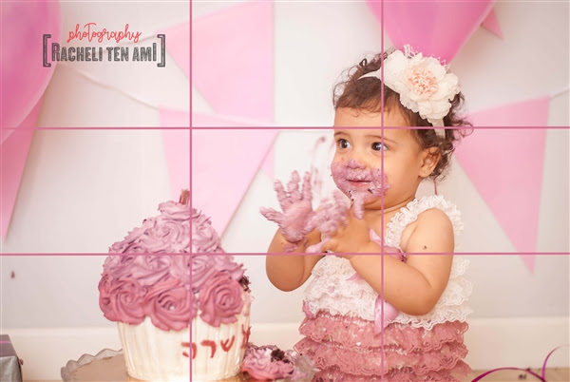
על מנת לענין את התמונה נמקם את המצולם על אחד מפינות הריבוע המרכזי.
על אחד השלישים בתמונה.

בתמונת נוף נמקם את קו האופק
על אחד מקווי השלישים
וכך נקבל מראה מענין ולא בנאלי.
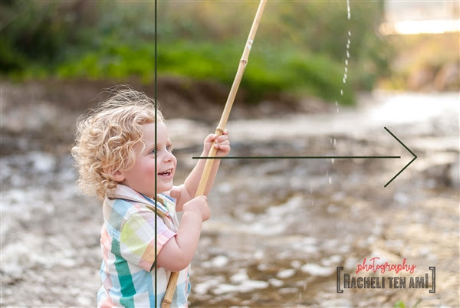
רחלי,
באיזה צד של התמונה למקם את הילד?
אנחנו ממקמים בשליש על פי המבט והתנועה של המצולם.
אם הילד מביט לימין,
נמקם אותו בשליש השמאלי כדי לתת המשך למבט שלו.
אם הסירה שאנו מצלמים שטה לשמאל,
נמקם אותה בשליש הימני.

במצלמות דיגיטליות, שהפוקוס בדרך כלל על הנושא המרכזי בתמונה,
מקמי את הילד במרכז, לחצי חצי לחיצה,
ואז כאשר המצלמה מפוקסת על המצולם,
הזיזי את המצולם שיהיה בשליש וסיימי את הלחיצה.
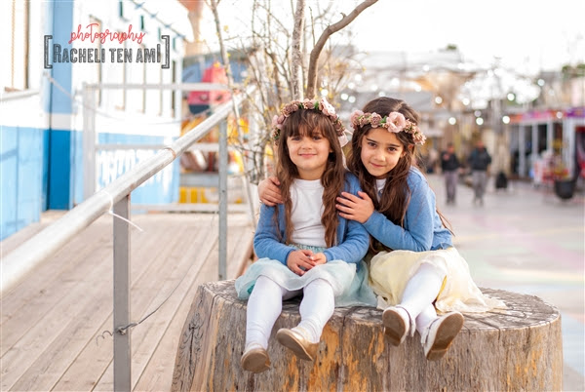
כשאת מצלמת כמה ילדים יחד, מיקום באמצע יהיה בדרך כלל המיקום הנכון.
כמובן, שתמיד ניתן לשבור את הכלל על מנת ליצור משהו אחר.

שיעור שני
אמא, איפה הזרת שלי?

אנחנו נוהגים לעשות הרבה דברים בלי לחשוב יותר מדי, סתם כך מתוך ההרגל. כשנותנים את הלב, ומתחילים לראות מה קורה בעקבות הפעולות שלנו, הן נעשות למשהו אחר!

הספקתן להתאמן החודש?
אם תחזרו על הקודמים שוב ושוב,
התמונות שלכן תשתדרגנה פלאים!

החודש הזה אתן הולכות להקפיד
שלא לחתוך לאף אחד אצבעות - חס ושלום!
ומדויק יותר, החודש-
נלמד איפה חותכים ואיפה לא.

המצב הזה מוכר לך? (שופי על יד שמאל (ימין שלנו :)…)

כן, החמודים שלנו, לא נחים לרגע,
הידיים שלהם מתרוצצות הנה והנה מלוות סיפורים מסמרי שיער,
והרגליים קופצות ממקום למקום כמו על גחלים :)

לא פלא שבכמעט כל התמונות,
הם מצליחים להבריח לנו איזה עצם אל מחוץ לתמונה… ;)
אם נשים לב,
נצליח להפחית לפחות חלק מן המקרים ולהוציא תמונה שלמה! (של ילד שלם :)

אז יש לנו 4 אפשרויות:

1. לצלם את הילד בשלמותו, כל גופו בתוך הפריים, כשיש מרחב נעים מסביב ולא צפוף.

2. חצי גוף- נחתוך באיזור המותן. בשום פנים לא לחתוך את איזור הברכיים.

3. ראש- נחתוך באיזור הכתפיים.

4. פנים- אפשר לצלם גם יותר קרוב עם חתך במצח, אבל שימו לב שיש מרחב תחת הסנטר.

נקפיד שכל האיברים נכנסים,
ולא בורחת לנו אף אצבע, כף יד, רגל וכו'

כמו כן, תמיד כדאי להשאיר מקום מסביב למצולם -ברווח,
כדי לא ליצור הרגשה שהוא הולך לברוח מהתמונה עוד רגע….

צילום ילדים בשכיבה

אמא, מוכנה לרבוץ יחד איתי?

אז על מה נדבר היום?
על הצורך להתכופף!

להתכופף?!
תגידי, רחלי לא מספיק הגב שלי כפוף?!
את רוצה עוד יותר?

כן, מה לעשות…
אם אנחנו רוצות תמונות יפות אין לנו ברירה...
סתם, תכלס לא חיבים לשבור את הגב,
תעשו את זה כמו שצריך והכל יהיה בסדר! :)

אוקי.
אז מה התכוונתי?
את עומדת ומצלמת את הילד שלך…
חשבת על זה פעם שיש ביניכם פער גבהים?
שהמצלמה לא מגרדת את הכיפה שלו?

ואז - מה קורה?

אם מצלמים מלמעלה…
הפרופורציות משתנות.
המראה נהיה לא מחמיא.
הצילום מלמעלה - מנמיך.

לכן, אנחנו נרד תמיד לגובה העיניים של המצולם שלנו.

נכון, הם נמוכים הקטנים שלנו,
ואם הם יושבים על הדשא וכו' זאת בכלל נהית אטרקציה…
אבל אם אתן רוצות את המתוקים שלכם- מתוקים-
תתכופפנה לגובה שלהן!

שלא תהיה לנו אשליה לא נכונה.

מה שכן, אני מגלה לכן,
שדווקא תינוקות מחמיא לצלם מלמעלה,

ושיש גם יוצאים מן הכלל :)
כמו לדוגמא,
מתוך סט שלם,
יפה להוציא אחת כזו מלמעלה.
כשהילד מסתכל אלינו בצורה ממש ישירה.

וכן, אם רוצים מאיזו סיבה שהיא לתת אשליה שהילד גבוה,
ניתן לצלם מלמטה,
ולתת לו מראה אחר.

